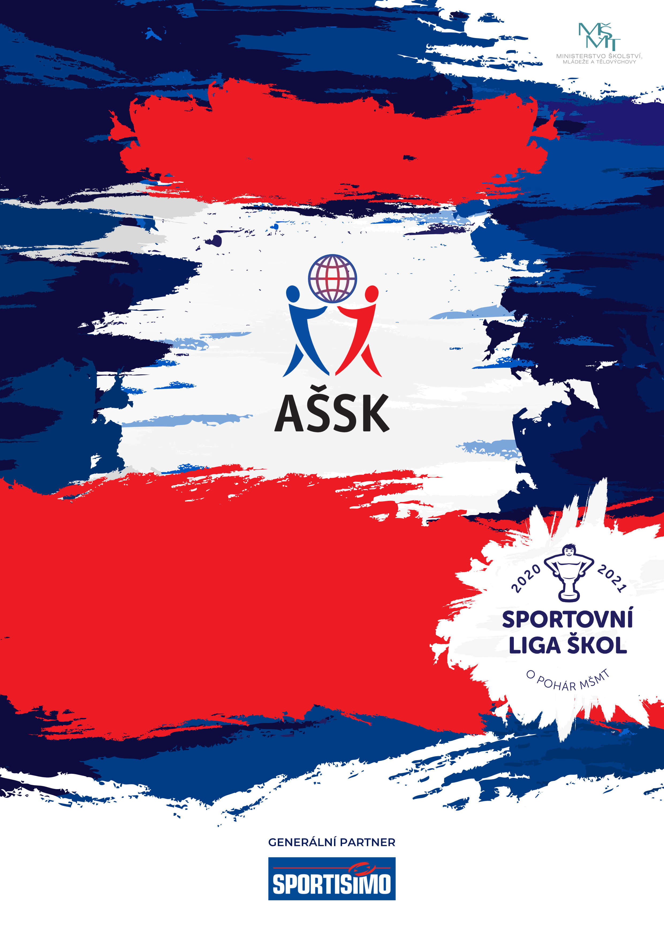
Pondělí 6. 5. 2024,
Frýdek-Místek

Okresní kolo v minikopané II. B McD
Sportovní liga škol

Všeobecná ustanovení

Pořadatel: Z pověření OR AŠSK FM ŠSK ZŠ národního umělce P. Bezruče Frýdek - Místek
Ředitel soutěže: Mgr. Hana Bekárková
Garant soutěže: Mgr. Sylva Kubalová, 737 584 140

Termín okresního finále: pondělí 6. 5. 2024, zahájení: 8:30 hodin
Místo: Stadion Stovky, Fotbal Frýdek-Místek

Kategorie: II. B - žáci/žákyně 1. stupně ZŠ 4. - 5. třída, ročník narození 2012 a mladší
Podmínky pro start v každé věkové kategorii:
a) žáci příslušného stupně vzdělávání,
b) družstvo je složené ze žáků jedné školy,
c) členové družstva musí být žáky uvedených tříd v rámci kategorie, start
žáků z jiných tříd není povolen.
Všechny podmínky musí být splněny zároveň. Do úrovně okresního finále – finálové části je v kategoriích I. a II. povolen start mladších žáků za starší věkovou kategorii, start starších žáků za mladší věkovou kategorii není povolen.

Potvrzení účasti: do čtvrtku 2. 5. 2024 email: h.bekarkova@email.cz
Originál přihlášky odevzdat na soutěži.

Časový harmonogram: 8.30 hod prezence
8.40 hod. porada vedoucích družstev
8.45 hod. zahájení soutěže.
13.00 hod. vyhlášení výsledků
Časový program bude upraven podle počtu přihlášených družstev.

Účastníci: postupují školy ze semifinálových kol podle klíče
(na konci propozic)

B. Technická ustanovení

Podmínky účasti: Soutěž probíhá podle všeobecných podmínek AŠSK ČR a těchto propozic.
- družstvo je složeno z žáků jedné školy, jednotné dresy s čísly
- přihláška potvrzená ředitelem školy

Pozor – přihláška na soutěž a soupiska je přiložena zvlášť, je jiná než jsme používali, také ji najdete na našich webových stránkách v sekci formuláře.
- průkaz zdravotní pojišťovny

Předpis: - hraje se podle upravených pravidel minifotbalu
https://www.mcdonaldscup.cz/propozice-a-pravidla/
- počet hráčů na hřišti 5+1 (maximální počet hráčů v družstvu 12)
- pořadatel si vyhrazuje právo startu svého družstva

Rozhodčí: zajistí pořadatel

Soutěžní komise: Tříčlenná - ředitel soutěže, hlavní rozhodčí, zástupce vedoucích zúčastněných družstev.

Protesty: Písemně, nejpozději pět minut po skončení utkání, ve kterém ke sporné události došlo, výše kauce je 200,- Kč, v případě zamítnutí protestu propadá ve prospěch pořadatele, protesty řeší soutěžní komise.

Ceny: Družstva na prvních třech místech obdrží poháry, medaile a diplomy

Cestovné: Družstva startují na vlastní náklady

Postup: vítězné družstvo postupuje do krajského kola (15. 5. 2024 v Ostravě)

Pojištění: Závodníci nejsou pojištěni proti krádežím a úrazům. Vysílající složka ručí za zdravotní stav závodníků.

Upozornění: Dozor nad žáky zajišťuje vysílající škola (vyhláška MŠMT č.55/2005 § 7, odst. 2).
Vedoucí družstev odpovídají po celou dobu konání soutěže za bezpečnost a chování všech členů výpravy. Při vážném porušení chování závodníka (kouření, vulgární vyjadřování a ničení zařízení šaten a sportoviště aj.) bude závodník, případně celé družstvo vyloučeno ze soutěže a vzniklá škoda bude škole, jejíž žáci majetek poškodili naúčtováno v plné výši.
. Za cenné věci pořadatel neručí a nedoporučuje brát s sebou.

Mgr. Hana Bekárková Mgr. Sylva Kubalová
místopředseda OR AŠSK FM garant soutěže
ředitel soutěže

„Realizace soutěže byla podpořena Ministerstvem školství, mládeže a tělovýchovy“.

McDonald´s Cup kategorie B - II. (4. - 5. ročníky) - 1. stupeň ZŠ

Základní skupiny (semifinálová kola)

Účastnický poplatek: nevybírá se

Frýdek-Místek | Okolí  Frýdku-Místku | Frýdlant n. Ostravicí
9 | 9 | 6
1. ZŠ F-M | ZŠ Raškovice | ZŠ Metylovice *
2. ZŠ F-M | ZŠ Kozlovice | ZŠ Frýdlant Komenského
4. ZŠ F-M | ZŠ Palkovice | ZŠ Janovice
5. ZŠ F-M | ZŠ Baška * | ZŠ TGM Frýdlant
6. ZŠ F-M | ZŠ Sedliště | ZŠ Čeladná
8. ZŠ F-M | ZŠ Chlebovice | ZŠ Kunčice p. O.
11. ZŠ F-M | ZŠ Staré Město
ZŠ Lískovec | ZŠ Dobratice
ZŠ GALILEO SCHOOL | PZŠ Hnojník
Postup 2 | 1 | 1
pondělí 29. 4. 2024, 8:30 | úterý 23. 4. 2024, 8:30 | úterý 30. 4. 2024, 8:00
Stadion Stovky | ZŠ Palkovice | hřiště BFK Frýdlant
Bekárková H. | Švrčina J. | Polách O.
h.bekarkova@email.cz | jakub.svrcina@edu.zspalkovice.cz | polach551@centrum.cz

Brušperk | Třinec | Jablunkov
6 | 9 | 7
ZŠ Brušperk | 4. ZŠ Zátopkových, Jablunkovská | ZŠ Jablunkov Lesní
ZŠ Hukvaldy | 1. ZŠ Masarykova U splavu | ZŠ Mosty u Jablunkova
ZŠ Fryčovice | 6. ZŠ Třinec Slezská | ZŠ Bystřice
ZŠ Staříč * | 2. ZŠ P. Bezruče | ZŠ Návsí
ZŠ Stará Ves | PZŠ Nádražní | ZŠ Písek
ZŠ Krmelín | ZŠ Oldřichovice | ZŠ Nýdek
 | 5. ZŠ Koperníkova | PZŠ Jablunkov
 | PZŠ Vendryně
 | ZŠ Vendryně
Postup 1 | 1 | 1
dle domluvy 2024, 8:30 | dle domluvy 2024, 8:30 | dle domluvy 2024, 8:30
 | areál na Lesní Třinec | PZŠ Jablunkov, hřiště na Bělé
 | Byrtus D. | Gomola J.
@seznam.cz | dominik.byrtus@zszatopkovych.eu | gomola.j@seznam.cz

